樂器、角色配一配（適用於第7課）
我可以學會：辨認管弦樂器的音色，並分析樂器的音色及所演奏的旋律如何配合故事角色。
聆聽電子課本中《彼德與狼》中不同的樂段，在以下表格填上適當的答案。
樂器 | 音色 | 代表角色 | 樂器如何配合角色
(1) 長笛
(2) 弦樂合奏
(3) 雙簧管
(4) 低音管
(5) 單簧管
(6) 圓號
(7) 定音鼓和大鼓

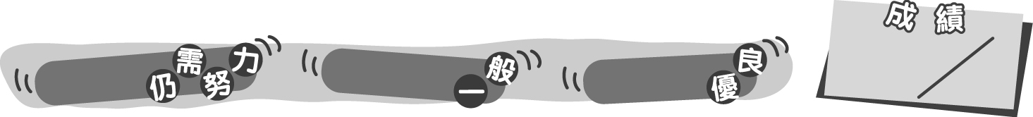
21
0 – 10分
11 – 16分
17 – 21分
成績指標
樂器、角色配一配（適用於第7課）
我可以學會：辨認管弦樂器的音色，並分析樂器的音色及所演奏的旋律如何配合故事角色。
聆聽電子課本中《彼德與狼》中不同的樂段，在以下表格填上適當的答案。
＊每答對一題得3分。
＊在填寫「代表角色」及「樂器如何配合角色」兩部分時，學生只要言之成理，教師也可給分。
樂器 | 音色 | 代表角色 | 樂器如何配合角色
(1) 長笛 | 清脆、明亮 | 小鳥 | 因為長笛的聲音清脆明亮，也適合演奏快速連貫的旋律，可模仿小鳥的叫聲。
(2) 弦樂合奏 | 柔美、豐滿 | 彼德 | 小提琴所演奏的旋律能表現彼德活潑佻皮的性格。
(3) 雙簧管 | 扁平 | 鴨子 | 雙簧管的音色扁平、柔和而細緻，能代表鴨子這個可憐的角色及牠的叫聲。
(4) 低音管 | 低沉、渾厚 | 祖父 | 低音管的音色低沉，能表現祖父的聲音。
(5) 單簧管 | 圓潤、明亮 | 貓 | 單簧管演奏的旋律跳動，正好表現貓躡手躡腳，鬼祟的動作。
(6) 圓號 | 豐滿、渾厚 | 大灰狼 | 三支圓號所吹奏的旋律予人陰沉而緊張的感覺，能表現大灰狼出現時的氣氛。
(7) 定音鼓和大鼓 | 宏亮、渾厚 | 獵人 | 這兩種樂器所奏出的聲音強而有力，可表達獵人的槍聲。

21
0 – 10分
11 – 16分
17 – 21分
教學建議：可配合活動1(a)，在課堂上完成此工作紙，作為該活動的活動記錄。
成績指標

